今日动态
2024.10．29周二
记录人：谢亚敏
※一日活动篇
◎今日来园人数：25人，2人缺勤。
◎早点：牛奶、饼干、腰果。
◎午餐：紫薯饭、鲍鱼鸡煲、韭菜银牙、鸭血豆腐汤。
◎午点：三鲜蒸饺。
◎水果：苹果、人参果。
姓名 | 签到 | 集体活动 | 午饭情况 | 午睡情况 | 午点情况 | 大便情况
高昀棋 | ☆ | ☆ | ☆ | ☆ | ☆
陈琬儿 | ☆ | ☆ | ☆ | ☆ | ☆
秦初曈 | ☆ | ☆ | ☆ | ☆ | ☆
曹钰欣 | ☆ | ☆ | ☆ | ☆ | ☆
余思纯 | 请假 | 请假 | 请假 | 请假 | 请假
张榕汐 | ☆ | ☆ | ☆ | ☆ | ☆
陆亦萱 | 请假 | 请假 | 请假 | 请假 | 请假
陈欣尹 | ☆ | ☆ | ☆ | ☆ | ☆ | 1
陈诗羽 | ☆ | ☆ | ☆ | ☆ | ☆
张子瑶 | ☆ | ☆ | ☆ | ☆ | ☆
陈佳奕 | ☆ | ☆ | ☆ | 没睡 | ☆
蒋芊冉 | ☆ | ☆ | ☆ | ☆ | ☆
朱舒窈 | ☆ | ☆ | ☆ | ☆ | ☆
陈舒然 | ☆ | ☆ | ☆ | ☆ | ☆
秦昊吕 | ☆ | ☆ | ☆ | ☆ | ☆
刘一航 | ☆ | ☆ | ☆ | ☆ | ☆
万靖炘 | ☆ | ☆ | ☆ | ☆ | ☆ | 1
巢惟燚 | ☆ | ☆ | ☆ | ☆ | ☆ | 1
陆奕果 | ☆ | ☆ | ☆ | ☆ | ☆
沈梓诺 | ☆ | ☆ | ☆ | ☆ | ☆
陈杭昱 | ☆ | ☆ | ☆ | ☆ | ☆
蒋一帆 | ☆ | ☆ | ☆ | ☆ | ☆
陈宥和 | ☆ | ☆ | ☆ | ☆ | ☆
郭云溪 | ☆ | ☆ | 剩 | 没睡 | 剩
吕泰麟 | ☆ | ☆ | ☆ | ☆ | ☆
傅逸轩 | ☆ | ☆ | ☆ | ☆ | ☆
詹俊辉 | ☆ | ☆ | ☆ | ☆ | ☆

※户外活动篇
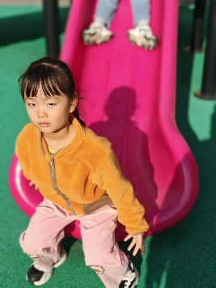 | 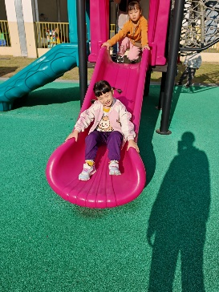

※集体活动篇
数学：《蔬菜接龙》
这是一节实物与点卡相匹配的数学活动。本次活动主要是让幼儿通过观察、点数超市中物品的数量，然后画上相应的点，从而感知数量物与点之间的关系，进一步巩固6以内的数量。
我班大部分幼儿对于数量的感知还是比较好的，在之前的活动中我们已经感知了数量6。在小班的时候也做个给实物卡送点卡的游戏，但是幼儿直接看实物画点对于他们来说有一定的难度。

